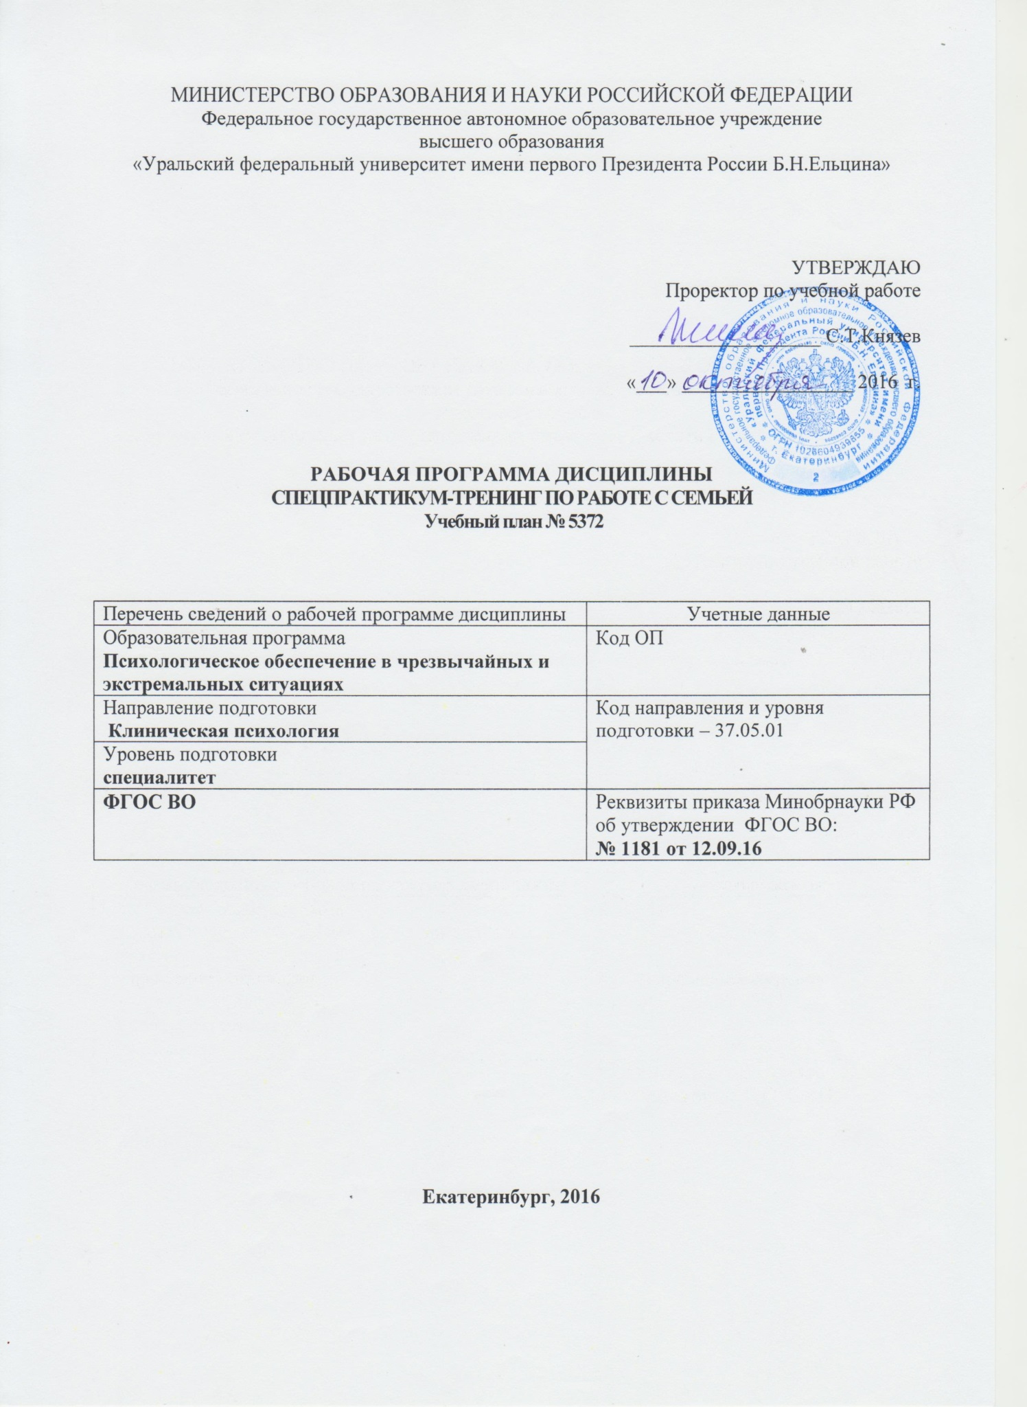
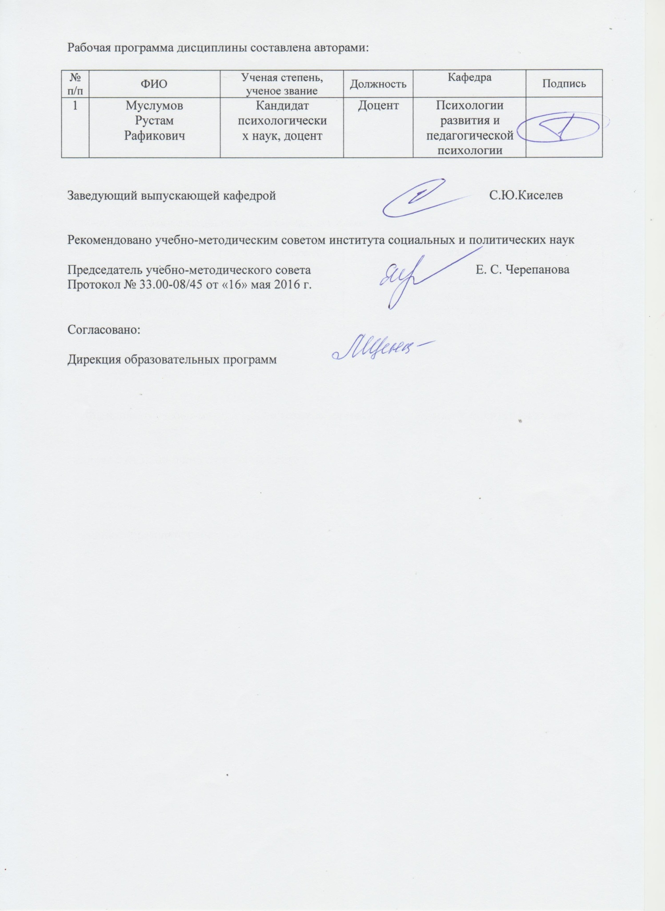
МИНИСТЕРСТВО ОБРАЗОВАНИЯ И НАУКИ РОССИЙСКОЙ ФЕДЕРАЦИИ
Федеральное государственное автономное образовательное учреждение
высшего образования
«Уральский федеральный университет имени первого Президента России Б.Н.Ельцина»

УТВЕРЖДАЮ
Проректор по учебной работе

___________________ С.Т.Князев

«___» _________________ 2016 г.

РАБОЧАЯ ПРОГРАММА ДИСЦИПЛИНЫ
спецпрактикум-тренинг по работе с семьей
Учебный план № 5372

Перечень сведений о рабочей программе дисциплины | Учетные данные
Образовательная программа  Психологическое обеспечение в чрезвычайных и экстремальных ситуациях | Код ОП
Направление подготовки  Клиническая психология | Код направления и уровня подготовки – 37.05.01
Уровень подготовки
специалитет
ФГОС ВО | Реквизиты приказа Минобрнауки РФ об утверждении ФГОС ВО:  № 1181 от 12.09.16

Екатеринбург, 2016
Рабочая программа дисциплины составлена авторами:

№ п/п | ФИО | Ученая степень, ученое звание | Должность | Кафедра | Подпись
1 | Муслумов Рустам Рафикович | Кандидат психологических наук, доцент | Доцент | Психологии развития и  педагогической психологии

Заведующий выпускающей кафедрой С.Ю.Киселев

Рекомендовано учебно-методическим советом института социальных и политических наук

Председатель учебно-методического совета Е. С. Черепанова
Протокол № 33.00-08/45 от «16» мая 2016 г.

Согласовано:

Дирекция образовательных программ

ОБЩАЯ ХАРАКТЕРИСТИКА ДИСЦИПЛИНЫ

СПЕЦПРАТИКУМ-ТРЕНИНГ ПО РАБОТЕ С СЕМЬЕЙ

Аннотация содержания дисциплины

Цели дисциплины:
Подготовка выпускников к использованию в профессиональной деятельности знаний семейных: супружеских, детско-родительских отношений, особенностей функционирования семьи, в том числе семьи, члены которой находятся в тяжелой жизненной ситуации; навыков психологической диагностики и психологической коррекции с целью гармонизации психического функционирования человека.

1.2. Язык реализации программы – русский.

1.3. Планируемые результаты освоения дисциплины
Результатом освоения дисциплины является формирование у студента соответствующих профессионалам компетенций:
РО-2 – Способность применять правовые, экономические, психологические, социокультурные знания, использовать понятийно-теоретический аппарат в различных сферах жизнедеятельности, в том числе в профессиональной деятельности
РО-5 – Способность применять знания о психологических феноменах и методах работы психолога в экстремальных и кризисных ситуациях

Изучение дисциплины направлено на формирование компетенций:
ПСК-1.5 - способностью и готовностью к использованию знаний об истории развития, теоретико-методологических основах и психологических категориях психологии экстремальных и кризисных ситуаций
ОК-7 - готовностью к саморазвитию, самореализации, использованию творческого потенциала
ПСК-1.9 – способностью и готовностью к применению знаний о теоретических моделях и методах, разработанных в психологии экстремальных и стрессовых ситуаций для решения научных и практических задач
ПСК-1.10 - способностью и готовностью к планированию деятельности и самостоятельной работе при оказании экстренной психологической помощи в экстремальных и кризисных ситуациях
В результате освоения дисциплины «Спецпрактикум-тренинг по работе с семьей» студент должен:
знать: семейную психологию; методики диагностики супружеских и детско-родительских отношений; основные подходы к психологическому воздействию на индивида и группы;
уметь: искать и анализировать, систематизировать информацию, получаемую в исследовании детско-родительских отношений; профессионально воздействовать на особенности личностной сферы с целью гармонизации психического функционирования человека в процессе диагностики; взаимодействовать с людьми разного возраста; помогать индивидам и группам переживать кризисные ситуации.
владеть: нормами взаимодействия и сотрудничества; основными приемами социально-психологической диагностики, профилактики, экспертизы, коррекции, психологических свойств и отношений индивидов и групп; критериями выбора психодиагностических и психокоррекционных методик, касающихся социально-психологических отношений; приемами коррекционной работы с детьми, подростками; приемами коррекционной работы с семьей; приемами консультативной работы.

Объем дисциплины
 | Виды учебной работы | Объем дисциплины | Распределение объема дисциплины по семестрам (час.)
№  п/п |  | Всего часов | 8
1. | Аудиторные занятия | 28 | 28
2. | Лекции | 0 | 0
3. | Практические занятия | 28 | 28
4. | Лабораторные работы | 0 | 0
5. | Самостоятельная работа студентов, включая все виды текущей аттестации | 80 | 80
6. | Промежуточная аттестация | 4 | 4\З
7. | Общий объем по учебному плану, час. | 108 | 108
8. | Общий объем по учебному плану, з.е. | 3 | 3

1.5.Место дисциплины в структуре образовательной программы

1. Пререквизиты | Психология семьи. Психодиагностика. Психология кризисных ситуаций.
2. Кореквизиты | Основы психотерапии и консультирования. Групповые формы работы.
3. Постреквизиты | Практикум по психотерапии и консультированию.

2.СОДЕРЖАНИЕ ДИСЦИПЛИНЫ
Код  раздела, темы | Раздел, тема  дисциплины | Содержание
Р1 | Родительство как психологический феномен | Родительство как интегральное образование. Структура родительства: когнитивный, эмоциональный и поведенческий компоненты. Семейные ценности. Родительские установки и ожидания. Родительское отношение. Родительские чувства. Родительские позиции. Ответственность родителя. Стиль семейного воспитания. Факторы, влияющие на формирование родительства.
Р2 | Период ожидания ребенка и принятие факта появление нового члена семьи | Пренатальный период как предпосылка для формирования родительства. Конструктивные и деструктивные мотивы беременности. Беременность как нормативный кризис. Синдром беременности: аффект осознания себя беременной, симптом принятия решения, рефлексивное принятие нового собственного образа, симптом эмоциональной лабильности, симптом противоречивого отношения к беременности, симптом принятия новой жизни в себе, симптом завышенных притязаний, симптом сексуальной неполноценности, симптом нетерпения, пигмалионизация родившегося ребенка. Особенности совладающего поведения в период ожидания ребенка. Страх беременности, родов и совладание с ним. Родовой и послеродовой период. Послеродовая депрессия: причины, проявления и профилактические меры. Психологическая подготовка родителей к рождению ребенка.
Р3 | Психология формирования родительства | Родительская зрелость. Компоненты родительской зрелости: когнитивный, эмоциональный, поведенческий. Факторы, определяющие становление родительства: «синтез свобод», «дружелюбный компромисс», «партнерство», «ценностный». Специфические факторы родительства для однодетных семей: «подчиненное равнодушие», «растворение в ребенке», «влияние родительской семьи», «внесемейная активность», «самореализация в родительстве». Специфические факторы родительства для двухдетных семей: «воспитательная неуверенность», «самоутверждение за счет ребенка», «авторитаризм матери», «родительский опыт», «дистанцирование от ребенка». Психологические особенности многодетных семей. Представления об идеальном родителе: гендерный, возрастной, статусно-социальный аспекты.
Р4 | Психология семейного воспитания | Родительская любовь. Характеристики родительской любви: контекстуальность, интенциональность (по Д.А.Леонтьеву). Уровни развития родительской любви. Типы родительской любви (по А.С.Спиваковской, В.А. Сухомлинскому). Детерминанты развития родительской любви: природные, социальные, психологические.  Типы и виды родительских позиций. Признаки адекватности родительских позиций: динамичность, гибкость, внутренняя согласованность, внешняя согласованность, прогностичность.  Сравнительный анализ особенностей родительства в полной и неполной семьях. Семейное воспитание и особенности детей разного пола.  Гуманистические принципы общения с ребенком: зона актуального, зона ближайшего развития, безусловное принятие, активное слушание, «Я-сообщения», «Ты-сообщения». Автоматические реакции родителей. Зоны свободы и запретов для ребенка. Причины нарушения поведения детей.  Психологические особенности подростков как признаки адекватности/неадекватности родительских позиций.
Р5 | Материнство и отцовство | Культурные модели материнства и отцовства как факторы формирования родительского отношения.  Психологическая готовность/неготовность к материнству и отцовству. Типы представлений юношей об отцовстве. Образ отца как ресурс совладающего поведения подростков.  Специфические особенности любви отца. Специфические особенности любви матери. Особенности материнской и отцовской родительской позиции.
Р6 | Психодиагностика детско-родительских взаимоотношений | Опросник «Семейные роли». Опросник «Анализ семейных взаимоотношений». Опросник «Родителей оценивают дети». Опросник «Измерение родительских установок и реакций». Опросник «Взаимодействие родитель – ребенок». Методика диагностики родительского отношения. Тест «Диагностика эмоциональных отношений в семье». Опросник «Сознательное родительство» М.О.Ермихиной. Методика «Родительское сочинение» О.А.Карабановой. Методика «Представления об идеальном родителе» Р.В.Овчаровой, Ю.А.Дегтяревой. Анкета «Принятие и исполнение родительской роли» Н.А.Мальтинниковой. Опросник родительской любви и симпатии Е.В.Милюковой.

3.РАСПРЕДЕЛЕНИЕ УЧЕБНОГО ВРЕМЕНИ

3.1.Распределение аудиторной нагрузки и мероприятий самостоятельной работы по разделам дисциплины

Объем дисциплины (зач.ед.): 3
Раздел дисциплины |  |  | Аудиторные занятия (час.) |  |  |  | Самостоятельная работа: виды, количество и объемы мероприятий
Код раздела, темы | Наименование раздела, темы | Всего по разделу, теме (час.) | Всего аудиторной работы (час.) | Лекции | Практические занятия | Лабораторные работы | Всего самостоятельной работы студентов (час.) | Подготовка к аудиторным занятиям (час.) |  |  |  |  | Выполнение самостоятельных внеаудиторных работ (колич.) |  |  |  |  |  |  |  |  |  |  | Подготовка к контрольным мероприятиям текущей аттестации (колич.) |  |  | Подготовка к  промежуточной аттестации по дисциплине (час.) |  | Подготовка в рамках дисциплины к промежуточной аттестации по модулю (час.)
 |  |  |  |  |  |  |  | Всего (час.) | Лекция | Практ., семинар. занятие | Лабораторное занятие | Н/и семинар, семинар-конфер., коллоквиум (магистратура) | Всего (час.) | Домашняя работа* | Графическая работа* | Реферат, эссе, творч. работа* | Проектная работа* | Расчетная работа, разработка программного продукта* | Расчетно-графическая работа* | Домашняя работа на иностр. языке* | Перевод инояз. литературы* | Курсовая работа* | Курсовой проект* | Всего (час.) | Контрольная работа* | Коллоквиум* | Зачет | Экзамен | Интегрированный экзамен по модулю | Проект по модулю
1 | Родительство как психологический феномен | 19 | 5 | - | 5 | - |  | 14 | - | 14 | - | -
2 | Период ожидания ребенка и принятие факта появление нового члена семьи | 17 | 5 | - | 5 | - |  | 12 | - | 12 | - | -
3 | Психология формирования родительства | 17 | 5 | - | 5 | - |  | 12 | - | 12 | - | -
4 | Психология семейного воспитания | 17 | 5 | - | 5 | - |  | 12 | - | 12 | - | -
5 | Материнство и отцовство | 18 | 4 | - | 4 | - |  | 14 | - | 12 | - | - | 2 | 1
6 | Психодиагностика детско-родительских взаимоотношений | 16 | 4 | - | 4 | - |  | 12 | - | 12 | - | -
 | Всего (час), без учета подготовки к аттестационным мероприятиям: | 104 | 28 | 0 | 28 | 0 | 76 | 74 | - | 74 | - | - | 2
 | Всего по дисциплине (час.): | 108 | 28 |  |  |  | 80 | В т.ч. промежуточная аттестация |  |  |  |  |  |  |  |  |  |  |  |  |  |  |  |  |  |  | 4 | 0 | 0 | 0
*Суммарный объем в часах на мероприятие
указывается в строке «Всего (час.) без учета промежуточной аттестации

4.ОРГАНИЗАЦИЯ ПРАКТИЧЕСКИХ ЗАНЯТИЙ, САМОСТОЯТЕЛЬНОЙ РАБОТЫ ПО ДИСЦИПЛИНЕ

Лабораторные работы

Не предусмотрено.

Практические занятия
Код  раздела,  темы | Номер занятия | Тема занятия | Время на  проведение  занятия (час.)
Р1 | 1-2 | Родительство как психологический феномен | 5
Р2 | 3-5 | Период ожидания ребенка и принятие факта появление нового члена семьи | 5
Р3 | 6-8 | Психология формирования родительства | 5
Р4 | 9-11 | Психология семейного воспитания | 5
Р5 | 12-14 | Материнство и отцовство | 4
Р6 | 15-17 | Психодиагностика детско-родительских взаимоотношений | 4
 |  | Всего: | 28
4.3.Примерная тематика самостоятельной работы

4.3.1.Примерный перечень тем домашних работ
Домашняя работа № 1
- Поколение Z: характеристика и основные проблемы современных детей
- Что означает быть примером для детей (по книге «Мудрость родительской любви» Сухомлинского)
- Сопоставьте тактики семейного воспитания (А.В.Петровский) и типы родительской любви (А.С.Спиваковская)
- Воспитание детей: авторитарность или гуманизм?
- Виды неправильного воспитания и акцентуации характера подростков (по Е.А.Личко)
- Идеальный родитель: каков он?
- Сопровождение беременности: психологические аспекты
- Профилактика и коррекция послеродовой депрессии
- Психологические особенности детей в зависимости от порядка рождения

4.3.2. Примерный перечень тем графических работ

Не предусмотрено.

Примерный перечень тем рефератов (эссе, творческих работ)

Не предусмотрено.

Примерная тематика индивидуальных или групповых проектов

Не предусмотрено.

Примерный перечень тем расчетных работ (программных продуктов)

Не предусмотрено.

Примерный перечень тем расчетно-графических работ

Не предусмотрено.

Примерный перечень тем курсовых проектов (курсовых работ)

Не предусмотрено.

Перечень примерных тем контрольных работ

Не предусмотрено.

Примерная тематика коллоквиумов

Не предусмотрено.

СООТНОШЕНИЕ РАЗДЕЛОВ ДИСЦИПЛИНЫ И ПРИМЕНЯЕМЫХ ТЕХНОЛОГИЙ ОБУЧЕНИЯ

Код раздела, темы дисциплины | Активные методы обучения |  |  |  |  |  | Дистанционные образовательные технологии и электронное обучение
 | Проектная работа | Кейс-анализ | Деловые игры | Проблемное обучение | Командная работа | Другие (указать, какие) | Сетевые учебные курсы | Виртуальные практикумы и тренажеры | Вебинары и видеоконференции | Асинхронные web-конференции и семинары | Совместная работа и разработка контента | Другие (указать, какие)
Р1 |  |  |  | *
Р2 |  |  |  |  | *
Р3 |  |  |  | *
Р4 |  |  |  | * | *
Р5 |  |  |  | *
Р6 |  |  |  | * | *

6. ПРОЦЕДУРЫ КОНТРОЛЯ И ОЦЕНИВАНИЯ РЕЗУЛЬТАТОВ ОБУЧЕНИЯ (Приложение 1)

7. ПРОЦЕДУРЫ ОЦЕНИВАНИЯ РЕЗУЛЬТАТОВ ОБУЧЕНИЯ В РАМКАХ НЕЗАВИСИМОГО ТЕСТОВОГО КОНТРОЛЯ (Приложение 2)

8. ФОНД ОЦЕНОЧНЫХ СРЕДСТВ ДЛЯ ПРОВЕДЕНИЯ ТЕКУЩЕЙ И ПРОМЕЖУТОЧНОЙ АТТЕСТАЦИИ ПО ДИСЦИПЛИНЕ (Приложение 3)

9. УЧЕБНО-МЕТОДИЧЕСКОЕ И ИНФОРМАЦИОННОЕ ОБЕСПЕЧЕНИЕ дисциплины

9.1.Рекомендуемая литература

Списки литературы сформированы из расчета не более 50 человек, изучающих курс одновременно.

9.1.1.Основная литература
- Варга, А.Я. Введение в системную семейную психотерапию / А.Я. Варга. - Москва : Когито-Центр, 2009. - 181 с. - ISBN 978-5-89353-269-2 ; То же [Электронный ресурс]. - URL: http://biblioclub.ru/index.php?page=book&id=56485.
- Грюнвальд, Б. Б. Консультирование семьи [Электронный ресурс] / Грюнвальд Б. Б. — М. : Когито-Центр, 2008. — 415 с. — (Мастер-класс). — ISBN 978-5-89353-252-4. — URL: http://www.biblioclub.ru/book/56461/
- Морозова, И.С. Психология семейных отношений : учебное пособие / И.С. Морозова, К.Н. Белогай, Ю.В. Борисенко. - Кемерово : Кемеровский государственный университет, 2012. - 424 с. - ISBN 978-5-8353-1026-5 ; То же [Электронный ресурс]. - URL: http://biblioclub.ru/index.php?page=book&id=232383
- Обухова, Л.Ф. Возрастная психология : учебник / Л.Ф. Обухова. - 4-е изд. - Москва : Педагогическое общество России, 2004. - 402 с. - ISBN 5-93134-086-6 ; То же [Электронный ресурс]. - URL: http://biblioclub.ru/index.php?page=book&id=93278

9.1.2.Дополнительная литература
- Авдеева, Н.Н. Вы и ваш младенец: О воспитании и психическом развитии ребенка от рождения до года / Н.Н. Авдеева, С.Ю. Мещерякова. - Москва : МОЗАИКА-СИНТЕЗ, 2006. - 224 с. - ISBN 5-86775-385-9 ; То же [Электронный ресурс]. - URL: http://biblioclub.ru/index.php?page=book&id=212119
- Белогай, К.Н. Психология беременности и развитие ребенка в раннем возрасте : учебное пособие / К.Н. Белогай. - Кемерово : Кемеровский государственный университет, 2012. - 156 с. URL: http://biblioclub.ru/index.php?page=book&id=232215
- Бриш, К.Х. Терапия нарушений привязанности: От теории к практике / К.Х. Бриш ; пер. С.И. Дубинская. - Москва : Когито-Центр, 2012. - 320 с. - (Клиническая психология). - ISBN 978-5-89353-363-7 ; То же [Электронный ресурс]. - URL: http://biblioclub.ru/index.php?page=book&id=144860
- Ванюхина, Н.В. Психология развития и возрастная психология / Н.В. Ванюхина ; Институт экономики, управления и права (г. Казань), ф. Психологический. - Казань : Познание, 2014. - 132 с. . - URL: http://biblioclub.ru/index.php?page=book&id=364233
- Защиринская, О.В. Сказкотерапия в работе психолога : учебно-методическое пособие / О.В. Защиринская ; Санкт-Петербургский государственный университет. - Санкт-Петербург : Издательство Санкт-Петербургского Государственного Университета, 2016. - 134 с. : схем., табл. - Библиогр. в кн. - ISBN 978-5-288-05678-9 ; То же [Электронный ресурс]. - URL: http://biblioclub.ru/index.php?page=book&id=458131
- Ибука, М. После трех уже поздно=Kindergarden Is Too Late! / М. Ибука ; пер. с англ. Н. Перова. - Москва : Альпина нон-фикшн, 2016. - 224 с. - ISBN 978-5-91671-120-2 ; То же [Электронный ресурс]. - URL: http://biblioclub.ru/index.php?page=book&id=85888
- Истратова, Е.А. Страхи будущих мам, или Как справиться с трудностями беременности : пособие / Е.А. Истратова. - Москва : Мир и образование, 2014. - 288 с. . - URL: http://biblioclub.ru/index.php?page=book&id=234767
- Копытин, А.И. Арт-терапия детей и подростков / А.И. Копытин, Е.Е. Свистовская. Москва : Когито-Центр, 2007. - 198 с. - URL: http://biblioclub.ru/index.php?page=book&id=56436
- Методы арт-терапевтической помощи детям и подросткам: отечественный и зарубежный опыт / ред. А.И. Копытина. - Москва : Когито-Центр, 2012. - 288 с. - ISBN 978-5-89353-354-5 ; То же [Электронный ресурс]. - URL: http://biblioclub.ru/index.php?page=book&id=145005
- Московкина, А.Г. Ребенок с ограниченными возможностями здоровья в семье : учебное пособие / А.Г. Московкина ; под ред. В.И. Селиверстова. - Москва : Прометей, 2015. - 252 с. - ISBN 978-5-9906264-0-9 ; То же [Электронный ресурс]. - URL: http://biblioclub.ru/index.php?page=book&id=426717
- Московкина, А.Г. Семейное воспитание детей с различными нарушениями в развитии : учебник для студентов вузов / А.Г. Московкина ; под ред. В. Селиверстова. - Москва : Гуманитарный издательский центр ВЛАДОС, 2015. - 263 с. : ил. - (Коррекционная психология). - Библиогр. в кн. - ISBN 978-5-691-02176-3 ; То же [Электронный ресурс]. - URL: http://biblioclub.ru/index.php?page=book&id=429699
- Практическая арт-терапия: Лечение, реабилитация, тренинг / ред. А.И. Копытина. - Москва : Когито-Центр, 2008. - 288 с. - ISBN 978-5-89353-232-6 ; То же [Электронный ресурс]. - URL: http://biblioclub.ru/index.php?page=book&id=56452
- Ребенок от рождения до года / ред. С.Н. Теплюк. - Москва : МОЗАИКА-СИНТЕЗ, 2008. - 240 с. - ISBN 978-5-86775-317-7 ; То же [Электронный ресурс]. - URL: http://biblioclub.ru/index.php?page=book&id=211993
- Самыгин, С.И. Психотерапия детей и подростков / С.И. Самыгин, Г.И. Колесникова. - Ростов-на-Дону : Издательство «Феникс», 2012. - 288 с. - (Психологический практикум). - ISBN 978-5-222-19253-5 ; То же [Электронный ресурс]. - URL: http://biblioclub.ru/index.php?page=book&id=271485

9.2.Методические разработки

Не используются.

9.3 Програмное обеспечение

MicrosoftOffice, MicrosoftPowerPoint, InternetExplorer, WindowsMedia

9.4. Базы данных, информационно-справочные и поисковые системы
- Электронные информационные ресурсы Российской государственной библиотеки(www.rls.ru)
- Зональная библиотека УрФУ (http://lib.urfu.ru/)
- ЭБС Университетская библиотека онлайн ( https://biblioclub.ru/)
- ЭБС Лань (https://e.lanbook.com/)
- ЭБС Библиокомплектатор (http://www.bibliocomplectator.ru/available)
- Портал образовательных ресурсов УрФУ (http://study.urfu.ru/)
- Ресурсы Института научной информации по общественным наукам Российской академии наук (ИНИОН РАН) (http://elibrary.ru)
- Университетская информационная система Россия (http://www.cir.ru)
- Поисковые информационные системы Yandex, Google.

9.5.Электронные образовательные ресурсы

не используются.

10. мАТЕРИАЛЬНО-ТЕХНИЧЕСКОЕ ОБЕСПЕЧЕНИЕ ДИСЦИПЛИНЫ

Сведения об оснащенности дисциплины специализированным и лабораторным оборудованием
Занятия сопровождаются мультимедийными иллюстрациями, демонстрацией видеофрагментов. Для этих целей используется оборудованная затемнением аудитория, экран, ноутбук.

ПРИЛОЖЕНИЕ 1
к рабочей программе дисциплины

6. ПРОЦЕДУРЫ КОНТРОЛЯ И ОЦЕНИВАНИЯ РЕЗУЛЬТАТОВ ОБУЧЕНИЯ В РАМКАХ ТЕКУЩЕЙ И ПРОМЕЖУТОЧНОЙ АТТЕСТАЦИИ ПО ДИСЦИПЛИНЕ

6.1. Весовой коэффициент значимости дисциплины – 1, в том числе, коэффициент значимости курсовых работ/проектов, если они предусмотрены – не предусмотрено.

6.2.Процедуры текущей и промежуточной аттестации по дисциплине
1.Лекции: коэффициент значимости совокупных результатов лекционных занятий не предусмотрено
2. Практические занятия: коэффициент значимости совокупных результатов практических занятий – 1
Текущая аттестация на практических занятиях | Сроки – семестр,  учебная неделя | Максимальная оценка в баллах
Посещение практических занятий (7) | VIII, 1-17 | 14
Работа на практических занятиях (7) | VIII, 1-17 | 21
Выполнение домашней работы №2 | VIII, 12 | 65
Весовой коэффициент значимости результатов текущей аттестации по практическим занятиям– 0,4
Промежуточная аттестация по практическим занятиям– 0,6
3. Лабораторные занятия – не предусмотрено

6.3. Процедуры текущей и промежуточной аттестации курсовой работы – не предусмотрено

6.4. Коэффициент значимости семестровых результатов освоения дисциплины
Порядковый номер семестра по учебному плану, в котором осваивается дисциплина | Коэффициент значимости результатов освоения дисциплины в семестре
Семестр VIII | 1

ПРИЛОЖЕНИЕ 2
к рабочей программе дисциплины

7. ПРОЦЕДУРЫ ОЦЕНИВАНИЯ РЕЗУЛЬТАТОВ ОБУЧЕНИЯ В РАМКАХ НЕЗАВИСИМОГО ТЕСТОВОГО КОНТРОЛЯ

Дисциплина и ее аналоги, по которым возможно тестирование, отсутствуют на сайте ФЭПО http://fepo.i-exam.ru.
Дисциплина и ее аналоги, по которым возможно тестирование, отсутствуют на сайте Интернет-тренажеры http://training.i-exam.ru.
Дисциплина и ее аналоги, по которым возможно тестирование, отсутствуют на портале СМУДС УрФУ.
В связи с отсутствием Дисциплины и ее аналогов, по которым возможно тестирование, на сайтах ФЭПО, Интернет-тренажеры и портале СМУДС УрФУ, тестирование в рамках НТК не проводится.

ПРИЛОЖЕНИЕ 3
к рабочей программе дисциплины

8. ФОНД ОЦЕНОЧНЫХ СРЕДСТВ ДЛЯ ПРОВЕДЕНИЯ ТЕКУЩЕЙ И ПРОМЕЖУТОЧНОЙ АТТЕСТАЦИИ ПО ДИСЦИПЛИНЕ
8.1. КРИТЕРИИ ОЦЕНИВАНИЯ РЕЗУЛЬТАТОВ КОНТРОЛЬНО-ОЦЕНОЧНЫХ МЕРОПРИЯТИЙ ТЕКУЩЕЙ И ПРОМЕЖУТОЧНОЙ АТТЕСТАЦИИ ПО ДИСЦИПЛИНЕ В РАМКАХ БРС
В рамках БРС применяются утвержденные на кафедре критерии оценивания достижений студентов по каждому контрольно-оценочному мероприятию. Система критериев оценивания, как и при проведении промежуточной аттестации по модулю, опирается на три уровня освоения компонентов компетенций: пороговый, повышенный, высокий.
Компоненты компетенций | Признаки уровня освоения компонентов компетенций
 | пороговый | повышенный | высокий
Знания | Студент демонстрирует знание-знакомство, знание-копию: узнает объекты, явления и понятия, находит в них различия, проявляет знание источников получения информации, может осуществлять самостоятельно репродуктивные действия над знаниями путем самостоятельного воспроизведения и применения информации. | Студент демонстрирует аналитические знания: уверенно воспроизводит и понимает полученные знания, относит их к той или иной классификационной группе, самостоятельно систематизирует их, устанавливает взаимосвязи между ними, продуктивно применяет в знакомых ситуациях. | Студент может самостоятельно извлекать новые знания из окружающего мира, творчески их использовать для принятия решений в новых и нестандартных ситуациях.
Умения | Студент умеет корректно выполнять предписанные действия по инструкции, алгоритму в известной ситуации, самостоятельно выполняет действия по решению типовых задач, требующих выбора из числа известных методов, в предсказуемо изменяющейся ситуации | Студент умеет самостоятельно выполнять действия (приемы, операции) по решению нестандартных задач, требующих выбора на основе комбинации известных методов, в непредсказуемо изменяющейся ситуации | Студент умеет самостоятельно выполнять действия, связанные с решением исследовательских задач, демонстрирует творческое использование умений (технологий)
Личностные качества | Студент имеет низкую мотивацию учебной деятельности, проявляет безразличное, безответственное отношение к учебе, порученному делу | Студент имеет выраженную мотивацию учебной деятельности, демонстрирует позитивное отношение к обучению и будущей трудовой деятельности, проявляет активность. | Студент имеет развитую мотивацию учебной и трудовой деятельности, проявляет настойчивость и увлеченность, трудолюбие, самостоятельность, творческий подход.

8.2. КРИТЕРИИ ОЦЕНИВАНИЯ РЕЗУЛЬТАТОВ ПРОМЕЖУТОЧНОЙ АТТЕСТАЦИИ ПРИ ИСПОЛЬЗОВАНИИ НЕЗАВИСИМОГО ТЕСТОВОГО КОНТРОЛЯ
Независимый тестовый контроль не используется.

8.3. ОЦЕНОЧНЫЕ СРЕДСТВА ДЛЯ ПРОВЕДЕНИЯ ТЕКУЩЕЙ
И ПРОМЕЖУТОЧНОЙ АТТЕСТАЦИИ

8.3.1. Примерные задания для проведения мини-контрольных в рамках учебных занятий

Не предусмотрено.
8.3.2. Примерные контрольные задачи в рамках учебных занятий

Не предусмотрено.
8.3.3. Примерные контрольные кейсы

Не предусмотрено.
8.3.4. Перечень примерных вопросов для зачета
- Родительство как многокомпонентный психологический феномен.
- Структура родительства: когнитивный, эмоциональный и поведенческий компоненты.
- Факторы, влияющие на формирование родительства.
- Мотивация беременности.
- Синдром беременности.
- Беременность как нормативный кризис.
- Послеродовая депрессия: физиологические предпосылки, психологические особенности, профилактика и коррекция
- Психологическая подготовка молодых родителей
- Факторы развития и структура родительской зрелости
- Особенности родительства в однодетных и двухдетных семьях
- Родительская любовь: характеристика, уровни развития и типы
- Детерминанты развития родительской любви
- Признаки адекватных родительских позиций
- Психологические особенности родительства в полной семье.
- Психологические особенности родительства в неполной семье.
- Особенности взаимодействия родителей с детьми разного возраста и пола.
- Психологическая готовность к материнству и отцовству.
- Специфика материнской любви.
- Специфика отцовской любви.
- Психодиагностический инструментарий для исследования родительства.

8.3.6. Перечень примерных вопросов для экзамена
Не предусмотрено.
8.3.7. Ресурсы АПИМ УрФУ, СКУД УрФУ для проведения тестового контроля в рамках текущей и промежуточной аттестации
Не используются.
8.3.8.Ресурсы ФЭПО для проведения независимого тестового контроля
Не используются.
8.3.9. Интернет-тренажеры
Не используются.

